Муниципальное общеобразовательное учреждение

«Гимназия №2»

Классный час в 10 классе

посвященный 70_ти летию победы

в Великой Отечественной Войне

«Дети войны»

Классный руководитель:

Радкевич В.С.

Город Кимры Тверской области

2015г.

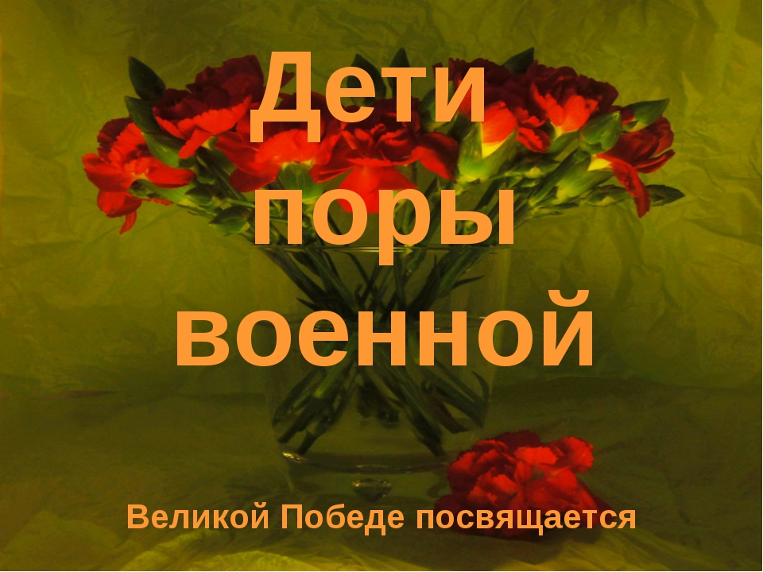

1.ведущий В первый день войны им было по 17-20 лет. Из каждых 100 ребят этого возраста, ушедших на фронт, 97 не вернулись назад. 97 из 100! Вот она, война! 1 000 285 детей погибло в ВОВ на оккупированных территориях Советского союза.  
  
2.ведущий Война — это 1725 разрушенных и сожженных городов и посёлков, свыше 70 тысяч сёл и деревень в нашей стране. Война — это 32 тысячи взорванных заводов и фабрик, 65 тысяч километров железнодорожных путей.  
  
3.ведущий Война — это 900 дней и ночей блокадного Ленинграда. Это тонны бомб и снарядов, падающих на мирных людей.  
  
4.ведущий Война — это 20 часов у станка в день. Это урожай, выросший на солёной от пота земле. Это кровавые мозоли на ладонях таких же девчонок и мальчишек, как ты. 20 000 000 школьников трудились на полях , можно было изготовить 100 000 000 снарядов из металла выплавленном детьми.

1 Война – это 1 500 000 детей, вывезенных в Германию в качестве рабов.  
  
2.Война - от Бреста до Москвы — 1000 км, от Москвы до Берлина — 1600. Итого: 2600 км — это если считать по прямой.  
  
3.Кажется мало, правда? Самолётом примерно 4 часа, а вот перебежками и по-пластунски — 4 года 1418 дней.  
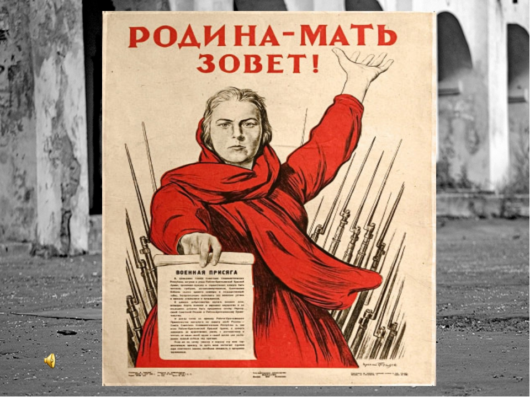  
4Люди погибали, не щадили своей жизни, шли на смерть, чтобы прогнать фашистов с нашей земли. Вот, например, 28 Панфиловцев. Они не пропустили к Москве ни один из 50 с лишним вражеских танков. «Велика Россия, а отступать некуда. Позади Москва». Защищая столицу, почти все бойцы погибли, но они подбили 50 фашистских танков.  
На защиту Родины встали все. Уходили на фронт эшелоны, создавались партизанские отряды, вставали на трудовую вахту женщины и дети.

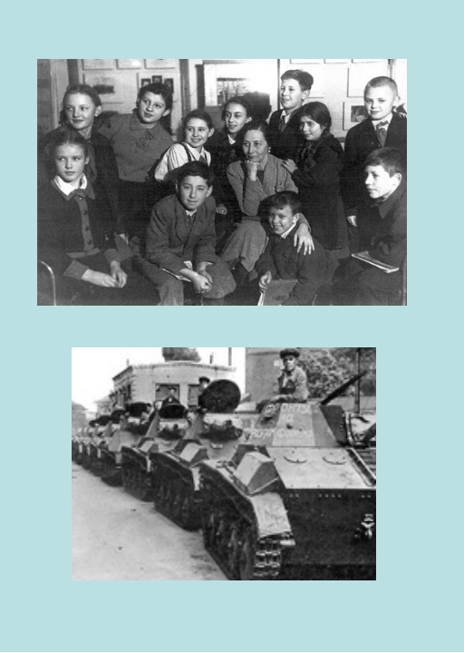

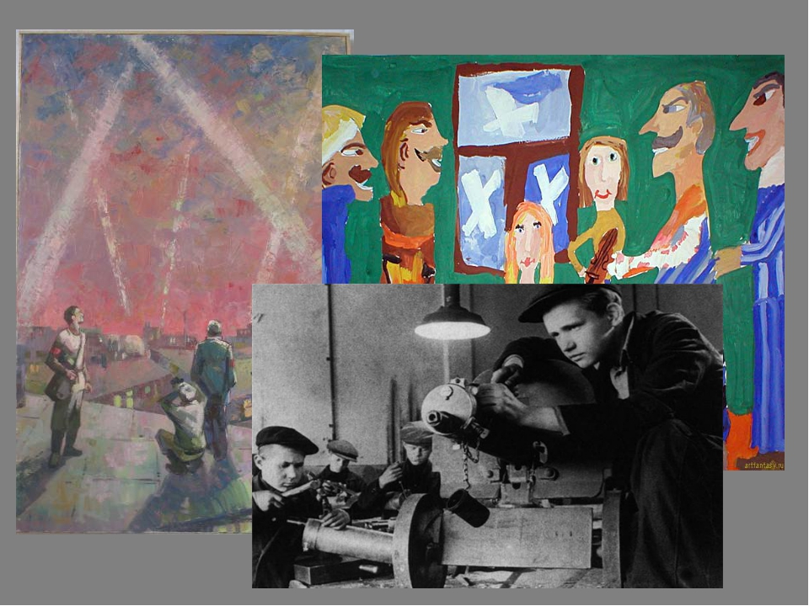

1 Они сражались в партизанских отрядах, работали на военных заводах, собирали тёплые вещи для фронтовиков, выступали с концертами перед раненными в госпиталях. Они встретили войну в разном возрасте. Кто-то совсем крохой, кто-то подростком. Кто-то был на пороге юности. Война застала их в столичных городах и маленьких деревеньках, дома и в гостях у бабушки, в пионерском лагере, на переднем крае и в глубоком тылу

2 Конечно, историки могут подсчитать количество дивизий,   
участвовавших в том или ином сражении, число сожженных деревень, разрушенных городов. Но не могут они рассказать, что чувствовала семилетняя девочка, на глазах у которой бомбой разорвало сестру и брата. О чем думал голодный девятилетний мальчик в блокадном Ленинграде, варивший в воде кожаный ботинок, глядя на трупы своих родных. Строки из письма январь 1942 г: «Тупик … Голод, страшный голод, как вырваться из объятий смертельного голода. Я совсем не могу ходить. Вторую кошку мы съели, думая что едим питательное, кошек больше на улицах нет, всех съели, наступил голод.»  
  
3 Кто возвратит детство ребенку, прошедшему через ужас войны? Как это   
ужасно, когда рвутся бомбы, свистят пули, рассыпаются осколки снарядов на крошки, на пыль – дома, и горят детские кроватки. Многие спросят: «Что героического в том, чтобы в пять, десять или двенадцать лет пройти через войну? Что могли понять, увидеть, запомнить дети войны?» Много. Об этом смогут рассказать они сами.

4. Вот фрагменты дневниковых записей и воспоминаний о своем военном детстве инженеров, военных, рабочих, ученых, врачей.   
  
Воспоминания мальчика. В начале войны мне было 12 лет. Моя семья из Москвы не эвакуировалась. В первый год войны школы не работали, но мы не сидели, сложа руки. Мы собирали медицинские пузырьки и сдавали их в госпиталь. А весной и летом нас вывозили на сбор крапивы, из которой в госпиталях варили щи. Мы, дети, во время бомбежек дежурили на крышах и тушили зажигательные бомбы.   
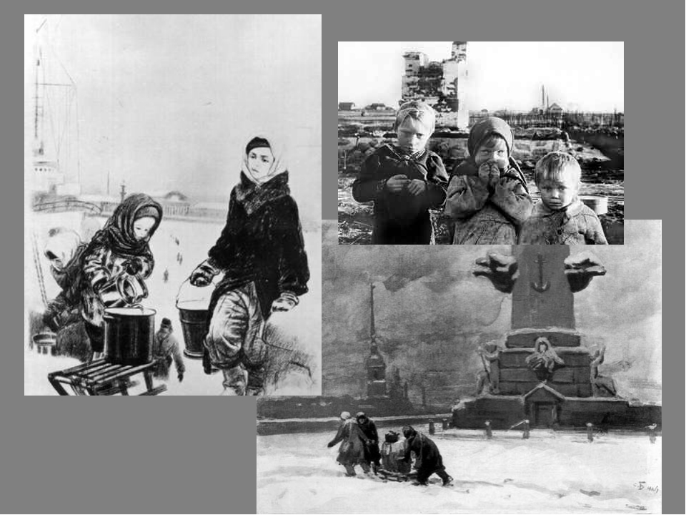  
Воспоминания девочки. И вдруг война, страшная война. А мне – 14, жизнь только начиналась. Снаряды, бомбы, трупы, кровь, плен, тогда и смерти в глаза не раз смотрела. Почти три года была узницей фашистских лагерей, а шла война, и так хотелось мстить за всех погибших, за слезы матерей, детей. Я испытала и страх и ужас, в плену прошла моя юность.   
  
Мальчик. Война застала нашу семью, семью военного врача, под Брестом 22 июня 1941 года. На моих глазах погибли мать и сестра. Мне было 9 с половиной лет. Я был подобран двумя солдатами, и мы стали выходить из окружения, пробираясь к своим. Мы перешли фронт, и меня зачислили воспитанником- сыном полка в специальную разведроту при штабе 4-й Армии…   
  
1 ведущий Сыны полка Голодных и промерзших, их привозили в штабные землянки. Командиры и солдаты кормили их горячей похлебкой и часами терпеливо убеждали вернуться домой. Чаще всего мальчишки молчали. Их все-таки отправляли. Но через неделю-другую они снова появлялись в соседнем подразделении. Многим из них некуда было вернуться – война отняла у них дом, родных. И суровые командиры сами или по настоянию бывалых солдат сдавались, нарушая инструкции.

2 ведущий. Дети блокадного Ленинграда…400000 детей осталось в блокадном Ленинграде. После снятия блокады их осталось меньше половины. Это 125 граммов хлеба в сутки с 20 ноября по 25 декабря и 75г до конца блокады. Они видели не только взрывы снарядов, они жили рядом со смертью, и она всем им заглянула в глаза.   
  
3 ведущий«Ленинградские дети»… Когда звучали эти слова, у человека сжималось сердце. Война принесла горе всем, но особенно детям. На них обрушилось столько, что каждый,чувствуя вину, пытался хоть что-то снять с их детских плеч. Это звучало как пароль: «Ленинградские дети». В осажденном городе тысячами погибали от голода. Голод не щадил никого. Люди падали на улицах, на заводах, у станков, ложились и не вставали.

Ленинградские дети в ту зиму разучились шалить, играть, смеяться. Ученики падали от голода. У всех была общая болезнь – дистрофия. А к ней прибавилась и цинга. Кровоточили десны. Качались зубы. Школьники умирали не только дома, на улице, по дороге в школу, но, случалось, и прямо в классе.

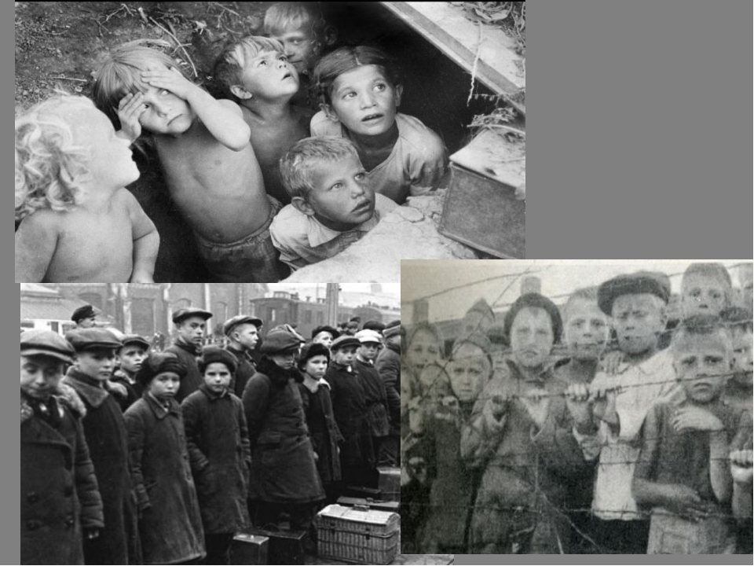

4 ведущий Самые обездоленные дети войны – маленькие узники фашистских концлагерей и гетто. У них отняли не только дом, хлеб, материнскую ласку – у них отняли Родину и свободу. В концлагерях была своя «детская специализация»: в одних- из детей делали «легкую жженую кость», в других выкачивали всю кровь ,чтобы переливать раненым фашистам, в третьих просто убивали.

1 ведущий. Из  воспоминаний очевидцев. В Саласпилском лагере военнопленных тысячи людей находились прямо под открытым небом. Когда мороз сковал землю, люди стали прятаться в вырытых в земле ямах, тесно прижимаясь друг к другу. Многие умирали от голода. На территории концлагеря были построены стационарные виселицы, которые находились недалеко от здания комендатуры, из которой можно было смотреть «спектакль», что и делали не только представители «высшей расы» в блестящих кожаных сапогах, но и дамы в шляпах и белых перчатках. Последнее судорожное содрогание тел, раскачивание трупов на ветру – варвары наблюдали за всем этим, словно за выступлением гимнастов в цирке.   
Маленьких зачастую убивали просто палкой, чтобы зря не расходовать патроны. Часть детей, отнятых у матерей, умерли от дифтерии. Случалось, дети умирали от кислоты, которой травили блох в бараках.

Невозможно простому человеку, не видевшему войны, представить даже маленькую толику того, что видели дети, оказавшиеся в оккупации.   
  
Девочка. Мы жались к матерям. Они не всех убивали: не всю деревню. Они взяли тех, кто справа стоял, и разделили: детей – отдельно, и родителей – отдельно. Мы думали, что они родителей будут расстреливать, а нас оставят. Там была моя мама. А я не хотела жить без мамы… Я просилась и кричала. Как-то меня к ней пропустили. Она увидела и кричит: «Это не моя дочь! Это не моя…» Куда-то меня оттащили. И я видела, как сначала стреляли в детей. Стреляли и смотрели, как родители мучаются. Когда убили детей, стали убивать родителей. Я думала, что сойду с ума. Как рассказать, что я пережила?   
  
Мальчик. Я видел, как ночью пошел под откос немецкий эшелон, а утром положили на рельсы всех тех, кто работал на железной дороге, и пустили паровоз.   
  
Девочка. Я видела, как у матерей штыками выбивали детей из рук и бросали в огонь.

2 ведущий Са́ласпилс (концлагерь «Куртенгоф») — концентрационный лагерь созданный во время [Второй мировой войны](http://nsportal.ru/shkola/klassnoe-rukovodstvo/library/2015/01/24/klassnyy-chas-na-temu-deti-voyny) на территории оккупированной [нацистской Германией](http://nsportal.ru/shkola/klassnoe-rukovodstvo/library/2015/01/24/klassnyy-chas-na-temu-deti-voyny) [Латвии](https://www.google.com/url?q=https%3A%2F%2Fru.wikipedia.org%2Fwiki%2F%25D0%259B%25D0%25B0%25D1%2582%25D0%25B2%25D0%25B8%25D1%258F&sa=D&sntz=1&usg=AFQjCNFHuPPdqQMNoJdgAMZldySjmtPizA).  Существовал в 18 километрах от [Риги](https://www.google.com/url?q=https%3A%2F%2Fru.wikipedia.org%2Fwiki%2F%25D0%25A0%25D0%25B8%25D0%25B3%25D0%25B0&sa=D&sntz=1&usg=AFQjCNHpo1YZNtku1bDtDjnT3EJ8LQ-lmg) рядом с городом [Саласпилс](https://www.google.com/url?q=https%3A%2F%2Fru.wikipedia.org%2Fwiki%2F%25D0%25A1%25D0%25B0%25D0%25BB%25D0%25B0%25D1%2581%25D0%25BF%25D0%25B8%25D0%25BB%25D1%2581&sa=D&sntz=1&usg=AFQjCNHHGwu9EMySPs7fsnE9tdP36S7Cfg) с октября [1941 года](http://nsportal.ru/shkola/klassnoe-rukovodstvo/library/2015/01/24/klassnyy-chas-na-temu-deti-voyny) до конца лета [1944 года](http://nsportal.ru/shkola/klassnoe-rukovodstvo/library/2015/01/24/klassnyy-chas-na-temu-deti-voyny).

Наиболее печальную известность этот лагерь получил из-за содержания в нем малолетних узников, которых затем стали использовать для [отбора крови](http://nsportal.ru/shkola/klassnoe-rukovodstvo/library/2015/01/24/klassnyy-chas-na-temu-deti-voyny) для раненых немецких солдат, вследствие чего дети быстро погибали.

Детей в возрасте до 6 лет собирали в отдельном бараке, где не заботились о лечении заболевших [корью](https://www.google.com/url?q=https%3A%2F%2Fru.wikipedia.org%2Fwiki%2F%25D0%259A%25D0%25BE%25D1%2580%25D1%258C&sa=D&sntz=1&usg=AFQjCNEmV_7rrYheDM0KDYc6oYhZhJrHhg), а усугубляли болезнь купанием, после умирали за 2—3 день.

3 ведущий. Несмотря на зимнюю стужу, привезённых детей голыми и босыми полкилометра гнали в барак, носивший наименование бани, где заставляли их мыться холодной водой. Затем, таким же порядком детей, старший, из которых не достигал ещё 12-ти-летнего возраста, гнали в другой барак, в котором голыми держали их на холоде по 5-6 суток.

4 ведущий Дети, начиная с грудного возраста, содержались немцами отдельно и строго изолированно. Дети в отдельном бараке находились в состоянии маленьких животных, лишённых даже примитивного ухода.

За грудными младенцами присматривают 5-8 летние девочки. Грязь, вшивость, вспыхнувшие эпидемии кори, дизентерии, дифтерии приводили к массовой гибели детей. Немецкая охрана ежедневно в больших корзинах выносила из детского барака окоченевшие трупики погибших мучительной смертью детей. Они сбрасывались в выгребные ямы, сжигались за оградой лагеря и частично закапывались в лесу вблизи лагеря.

1 ведущий Показания очевидцев раскрывают жуткую действительность детского барака и истинные причины массовой гибели несчастных детей. Массовую беспрерывную смертность детей вызывали те эксперименты, для которых в роли лабораторных животных использовались маленькие мученики Саласпилса.

Немецкие врачи — детоубийцы с докторскими дипломами больным детям делают инъекции — впрыскивают разнообразные жидкости, вводят в прямую кишку мочу, заставляют принимать вовнутрь разные средства…

2 ведущий Из Акта об истреблении детей в Саласпилсском концлагере от [5 мая](http://nsportal.ru/shkola/klassnoe-rukovodstvo/library/2015/01/24/klassnyy-chas-na-temu-deti-voyny) [1945](https://www.google.com/url?q=https%3A%2F%2Fru.wikipedia.org%2Fwiki%2F1945&sa=D&sntz=1&usg=AFQjCNGCkQZrwOb_jH0P7GsjnQNwrCSYkg) г:

В лагере мученической смертью погибли около 3 тысяч детей до 5 лет в период с 18 мая 1942 года по 19 мая 1943 года, тела были частью сожжены, а частью захоронены на старом гарнизонном кладбище у Саласпилса. Большинство из них подвергались выкачиванию крови.

В 1967 году на месте лагеря был создан [Саласпилсский мемориальный комплекс](http://nsportal.ru/shkola/klassnoe-rukovodstvo/library/2015/01/24/klassnyy-chas-na-temu-deti-voyny).

3 ведущий Люди! Покуда сердца стучаться – помните!

Какой ценой завоевано счастье – пожалуйста, помните!

Минута молчания .

-

3 ведущий К 70-летию Великой победы издана книга, в которой собраны 35 дневников, написанных детьми в 1941-1945г г. Эти дневники не просто показали войну глазами ребенка, а протянули ниточку от сердца, пережившего войну к сердцу, бьющемуся сейчас. И, может быть, она привяжет и удержит нас, чтобы не оборвался хрупкий мир, в котором мы живем.